Les pido que de la página 30 de la Guía, copiemos la oración 38.
θεοῦ δὲ νόμον οὐ παραβαίνομεν.
Texto del Ion de Eurípides. Una tragedia no tan trabajada pero que recomiendo enfáticamente. Es de un nivel de violencia y complejidad narrativa que realmente valen la pena. Hay un matrimonio no pueden tener hijos. Le van a pedir a Apolo para que Creusa, la mujer, pueda parir. Y Apolo la viola y Creusa queda embarazada. La escena de la narración de la violación es desgarradora. Y no estamos hablando de que la violó un mortal, sino que la violó un dios. Eurípides tiene en este gesto, a propósito de la oración 0 que hicimos en su momento (ἐγὼ ἐμὸς εἰμί), parte de esa tendencia desacralizadora, o esta especie de revuelta contra la religión olímpica tradicional. Eurípides le hace decir a Creusa palabras tremendas contra el dios “Ustedes son el criterio de lo virtuoso y de lo no virtuoso. Vos no podés haber cometido la injusticia que cometiste conmigo”. Hay un fragmento famoso de Eurípides que dice “Si los dioses hacen algo vergonzoso, entonces no son dioses”. Eurípides le hace decir a Creusa cosas que le merecieron el juicio de impiedad. Creusa queda embaraza y el niño se llama Ion. Y el niño en la adolescencia decide ir a trabajar a un templo de Apolo. En muchas tragedias hay cosas bastantes asimilables a algunos relatos de nietos recuperados, a propósito de esas intuiciones de las paternidades biológicas para aquellos niños que fueron sustraídos violentamente. Lo pueden ver también en Hécuba, la orden de matar a Astianacte, el niño más chiquito de Héctor, porque si lo llevan a Grecia y lo crían como griego en algún momento de grande algo le va a ocurrir que va a recuperar sus raíces troyanas y se va a vengar. En algún lugar esta, en algún lugar de la memoria queda una marca cuando la sustracción del niño fue violenta.
Bueno, ¿verbo? παραβαίνομεν. Eso lo sabemos porque la terminación -ομεν es la terminación de la primera persona del plural de presente de voz activa modo indicativo. ¿Único sujeto posible? Sería “nosotros” que en griego se decía ἡμεῖς. Lo tienen en la p. 105 de Griego filosófico. El cuadro de los pronombres. ¿Esta ἡμεῖς en la oración? No, en lugar de hacer todo predicado, veamos δὲ en segundo lugar. Salvo δὲ, θεοῦ δὲ νόμον οὐ παραβαίνομεν es todo predicado. ¿οὐ? Complemento circunstancial de negación. ¿νόμον? Acusativo singular. Les adelanto que el verbo es transitivo, por lo tanto, νόμον es objeto directo. Ahora, θεοῦ tienen una terminación que no conocemos pero que sí conocemos. Esta terminación ου, ¿de qué era? De caso genitivo. Terminación de un nuevo caso que sumamos hoy, caso llamado genitivo. Les pido que vayan a la página 87 de Griego Filosófico donde tenemos toda la segunda declinación (y si bien ahí no hay desinencias sueltas, sino que esta todo el paradigma de la palabra nomos como modelo), podrán ver que para el genitivo singular la desinencia es ου y para el genitivo plural es -ων.
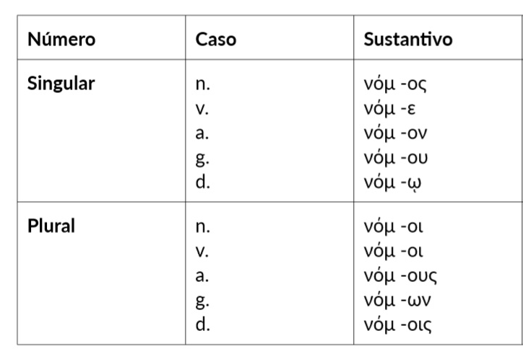

La palabra que tienen como modelo es νόμου; lo que a nosotros nos interesa es lo que está después del guión, que es la desinencia. Entonces, el singular en ου, y el plural en -ων. Esa es la morfología del caso genitivo. Ahora bien, ¿cuál es la función sintáctica que cumple una palabra cuando está en caso genitivo, retomando lo que venimos viendo hace rato que es el hecho de que el caso indica la función sintáctica de la palabra en la oración? ¿Las palabras en genitivo qué función cumplen? ¿Se acuerdan en castellano cuando teníamos oraciones medio sonsas, como “La casa de Juan es una mansión” y hablamos de esas expresiones en castellano encabezadas por la preposición “de” que lo que hacían era especificar a priori el alcance universal de todo sustantivo? Si yo digo “la casa”, es todas las casas. Si yo digo “la casa de la esquina”, “de Juan”, “de María”, ya no son todas las casas, especifico una, dos o algunas entre toda la totalidad. Aquello es lo que hemos denominado “complemento de especificación”, lo que escolarmente se llama “modificador indirecto”. El nombre que vamos a usar es complemento de especificación, que en castellano siempre va a estar encabezado por la preposición “de”. Y como su nombre lo indica, es un complemento de otra cosa, de sustantivos, que serán sus núcleos. “El árbol de la esquina” “La silla de madera” “La casa de Juan” Es decir, los complementos de especificación son estructuras sintácticas parasitarias. ¿Qué es un parásito, biológicamente hablando? Una criatura que vive de otra. Si el huésped muere, el parasito no sobrevive. El complemento de especificación es una función sintáctica parasitaria. No hay ningún complemento de especificación suelto en una oración. No hay nada que sea “de x” y que no tenga un núcleo al cual esté especificando. Nosotros de ahora en más cada vez que encontremos una palabra en genitivo vamos a saber que es un complemento de especificación. ¿Por qué? Porque está en genitivo.
El análisis provisorio sería este:
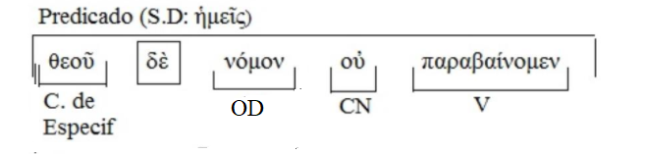
Ahora bien, el análisis que tenemos en esta oración no está del todo bien. ¿Por qué? Porque el complemento de especificación, por su carácter sintácticamente parasitario, siempre tiene que acompañar a un núcleo, nunca va a estar suelto. Con suelto me refiero a que acá esta solo y parece que depende del verbo directamente, que sería núcleo del predicado. El complemento de especificación siempre es parte de otra cláusula sintáctica que la incluye. Esa cláusula puede ser el sujeto: “La casa de la esquina es linda”; puede ser el objeto directo: “Yo llevo la canasta de Juan”; puede ser un complemento circunstancial: “Yo vivo en la ciudad de la furia”, que es un complemento de lugar. “La ciudad” es el núcleo, “de la furia” es un complemento de especificación. El complemento de especifícación puede estar en cualquier estructura sintáctica que tenga por núcleo un sustantivo. Cada vez que encontramos entonces un genitivo le ponemos complemento de especificación, pero hay un segundo paso, que es el siguiente: ¿complemento de especificación de qué? ¿Qué cosa complementa? ¿Qué cosa especifica? Y la respuesta a esa pregunta es siempre un sustantivo, con algunas excepciones, pero por ahora siempre un sustantivo. Por lo cual el paso a seguir es ir a buscar en la oración algún sustantivo del cual el complemento de especificación pueda ser complemento. ¿Y cuando me refiero a “pueda” a qué me estoy refiriendo? En términos abstractos el complemento de especificación puede ser especificativo de cualquier sustantivo. Ahora bien, si en la oración tuviésemos muchos sustantivos, no va a tener el mismo sentido que sea complemento de especificación de cualquiera de ellos. Va a ser complemento de especificación de alguno de ellos, y eso lo va a definir el sentido. No obstante, en nuestra oración hay un solo sustantivo, que es νόμον. Entonces reconstruyendo el trabajo: encuentro la palabra en genitivo, la marco como complemento de especificación. Pero entonces me tengo que hacer la pregunta, ¿complemento de especificación de qué? Tengo que buscar sustantivos, y acá hay uno solo. Podrá alguien estar preguntándose “y ese sustantivo que el complemento de especificación especifica, ¿en qué caso tiene que estar?” La respuesta es: en cualquiera. Tiene que estar en el caso que le corresponda a la función sintáctica que ese sustantivo cumple. Si el sustantivo en cuestión es núcleo del sujeto, ¿en qué caso va a estar? Nominativo. Si el sustantivo en cuestión es núcleo del objeto directo, ¿en qué caso va a estar? Acusativo. El complemento de especificación va a estar siempre en caso genitivo y acompañando a un sustantivo que va a estar en el caso que le corresponda en virtud de la función sintáctica del sustantivo. Entonces, ¿cómo se completa este análisis? Una vez que yo detecte que θεοῦ es especificativo de νόμον, lo que tengo que modificar es que el complemento de especificación siempre va en la misma caja que su núcleo. Si θεοῦ modifica a νόμον, eso quiere decir que en νόμον el OD tiene su núcleo, pero incluye a θεοῦ. Que va a tener un núcleo, ese núcleo va a estar en el caso que le corresponda a la caja más grande. Y θεοῦ será su complemento de especificación
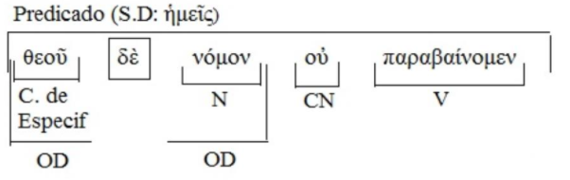
E: ¿En qué caso va el atributo?
E.B: En el mismo género, número y caso que su núcleo. El atributo también es una función sintáctica parasitaria, nunca va a haber un atributo suelto, siempre va a tener un núcleo. Ahora bien, el atributo va en el mismo caso que su núcleo. Y lo que expresa es una cualificación directa de ese sustantivo. El complemento de especificación no expresa una cualificación directa, lo que hace es especificar, de una totalidad, a qué porción ese sustantivo se refiere. No es lo mismo decir “La casa blanca” que “La casa de juan”. Son dos formas distintas de calificar. El atributo siempre va en el mismo género, numero caso que su núcleo. El complemento de especificación va siempre en genitivo. Lo que comparten es que los dos van siempre en una caja más grande, acompañando a un núcleo. ¿Cómo vamos a traducir el complemento de especificación? Encabezado por la preposición castellana “de”. Si θεός significa dios, ¿θεοῦ como lo vamos a traducir? “De dios”. Pero ahí se nos mete por la ventana lo que tratábamos más temprano a propósito del castellano “de dios” hace pensar en el dios monoteísta. A su vez se suma lo que charlábamos con la oración anterior acerca de los textos en verso que no tienen por qué tener artículo. “Del dios”, entonces, es una buena traducción. Al sustantivo se le agrega el “de” o “del” o “de la”.
Ahora yo estoy hablando de artículos, por lo que tendríamos que sumar a nuestro material de trabajo a la par de las desinencias del genitivo singular y plural los artículos singular y plural en genitivo. Porque hemos visto el artículo en nominativo ὁ, οἱ, en acusativo τόν y τούς y ahora agreguemos τοῦ y τῶν, en la página 85 de Griego filosófico. Solo con el masculino nos estamos moviendo ahora. Ven que los artículos masculinos siguen la terminación de los nombres. Entonces si la lengua griega escribe un sustantivo en genitivo plural y le quiere poner un artículo no se lo pone en nominativo plural, se lo pone en genitivo plural.
E: ¿Qué pasa si en la oración tuviese otro sustantivo que pudiera ser candidato a núcleo del complemento de especificación?
E.B: Ese es uno de los ejemplos de los cuales el mero análisis de la morfología de la palabra no me permite terminar con el análisis sintáctico. Ahí tengo que apelar al sentido de la oración. Tengo que apelar al sentido de la palabra, y tengo que ver qué sentido tiene el especificativo en relación con el sustantivo 1 y qué sentido tiene que el especificativo fuera del sustantivo 2. Puede ocurrir que con uno tenga sentido, y con el otro no tenga sentido. Pero también puede suceder que tenga sentido con los dos, y ahí habrá que decidir en virtud de los contextos. A veces el contexto nos dice que más bien tiene que ver con uno que con el otro, pero a veces no. Finalmente, será decisión del traductor.
Bueno, παραβαίνω es el verbo, παρά - βαίνω. Compuesto por la preposición παρά y la forma βαίνω. Lo que me interesa es que le saqué la desinencia y repuse la omega, así encontré el verbo en el diccionario. Es el verbo por antonomasia para expresar la transgresión de la ley. Significa “transgredir”. Justo acá tiene el objeto directo que mejor le va, que es ley.
Entonces οὐ παραβαίνομεν “no transgredimos” con un δὲ adelante “pero no transgredimos. “νόμον”, “ley”, no tiene articulo así que podemos o bien agregárselo o bien que sea indefinido. “Pero no transgredimos una ley” o bien “pero no transgredimos la ley”. “θεοῦ”, “del dios”. Entonces copio en el pizarrón:
“Pero no transgredimos la ley del dios”
La copio en castellano solo para lo siguiente: pero no transgredimos “la ley del dios”. “la ley del dios” es una unidad. El objeto directo no es solo la ley, es “la ley del dios”. Eso es lo que explica que el complemento de especificación nos quede dentro de la caja del objeto directo. Pero no transgredimos “esto”. ¿qué es “esto”? “La ley del dios”. Los complementos de especificación al igual que los atributos siempre van a quedar dentro de algo más grande que ellos mismos. En la práctica, cuando encuentren el complemento de especificación en genitivo, lo marcan, pero el segundo paso es preguntarse complemento de especificación de qué. Y ahí hay que ir a buscar los sustantivos que pueden ser su núcleo. Puede estar en singular, plural, en cualquier caso. Si hay uno solo, fantástico. Si hay más de uno, hay que probar y ver qué pasa.
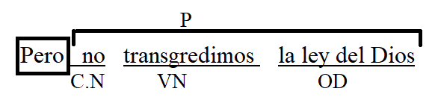
Copiemos de Griego Filosófico, de la antología página 127, la oración número 4.
ῥεῖα θεοὶ κλέπτουσιν ἀνθρώπων νόον.
Es un texto de Simónides. Es un poeta lírico del siglo VI/V a.C. El fragmento 20 de Simónides. ¿Se acuerdan el Protágoras de Platón? ¿Ese excursus en el medio del diálogo cuando Sócrates y Protágoras hacen lo que algunos llaman el primer “análisis literario” del que se tiene noticias? Analizan un poema de Simónides. Habrán visto la ρ con espíritu áspero. Toda palabra que empieza con ρ tiene espíritu áspero para marcar el sonido fuerte.
Bien, ¿verbo? κλέπτουσιν. “Robar” significa. ¿Ven por la terminación -ουσιν que es el verbo? Tercera persona del plural. Como tercera persona del plural estamos en ese mundo en el cual no hay pronombre como sujeto, estamos en ese mundo en el cual el sujeto va a ser un nominativo plural. Entonces, ¿hay alguna palabra en nominativo plural en la oración? Sí, θεοὶ. Sabemos que θεοὶ es un sustantivo, está en nominativo plural por la terminación οι. Es la única en nominativo, entonces θεοὶ es el sujeto, el resto ῥεῖα κλέπτουσιν ἀνθρώπων νόον predicado. Este es el esqueleto básico de la oración. Me permito decirles que no hay nada nuevo respecto a las oraciones que venimos haciendo.
E: ¿Si los verbos no están en la oración, podemos suponer que están elididos?
E.B: Más que suponer, tenés que asumir que están elididos. Pero en principio, por ahora, los únicos verbos que se van a elidir son la tercera persona del singular y la tercera persona del plural del verbo εἰμί. Es decir, ἐστί (ν) y εἰσί (ν). Cualquier otro verbo va a estar. En aquellas oraciones en las que se elida el verbo ἐστί (ν) o εἰσί (ν) vas a estar en una oración del tipo “Linda, la mañana”, que deben haber trabajado ya en las comisiones de prácticos.
Volviendo. ῥεῖα es una palabra invariable, es un adverbio de modo. Entonces complemento circunstancial de modo. Las palabras invariables siempre son la mejor noticia porque aparecen tal cual en el diccionario.
νόον es acusativo singular, por la terminación ον. Y ἀνθρώπων es un genitivo plural. Miren la terminación de genitivo plural, ων. ¿Cómo buscaremos ἀνθρώπων en el diccionario? Con ος. Le saco ων y le pongo ος: ἄνθρωπος ου ὁ.
¿El genitivo para nosotros entonces qué es? Complemento de especificación. ¿El acusativo para nosotros qué es? Objeto directo.
Análisis provisorio:
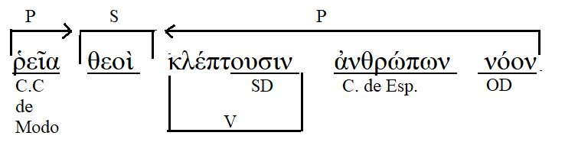
Pero ahora nos quedó un complemento de especificación sin un núcleo. ¿Ven que no está en una caja más grande que lo enmarque? El núcleo tiene que ser un sustantivo. Está el sustantivo νόον en la oración. Si es su núcleo, νόον pasa a ser el núcleo de ἀνθρώπων y todo pasa a tener por nombre aquella función sintáctica de objeto directo, que era la de νόον. A este análisis le vamos a poner 1 por si a alguien se le ocurre otra versión.
Versión 1
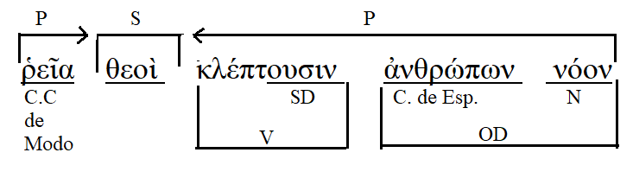
Vamos a la traducción. ῥεῖα significa fácilmente:
“Fácilmente los dioses roban la inteligencia o intelecto (vamos a tener que agregar el articulo) de los hombres”.

